
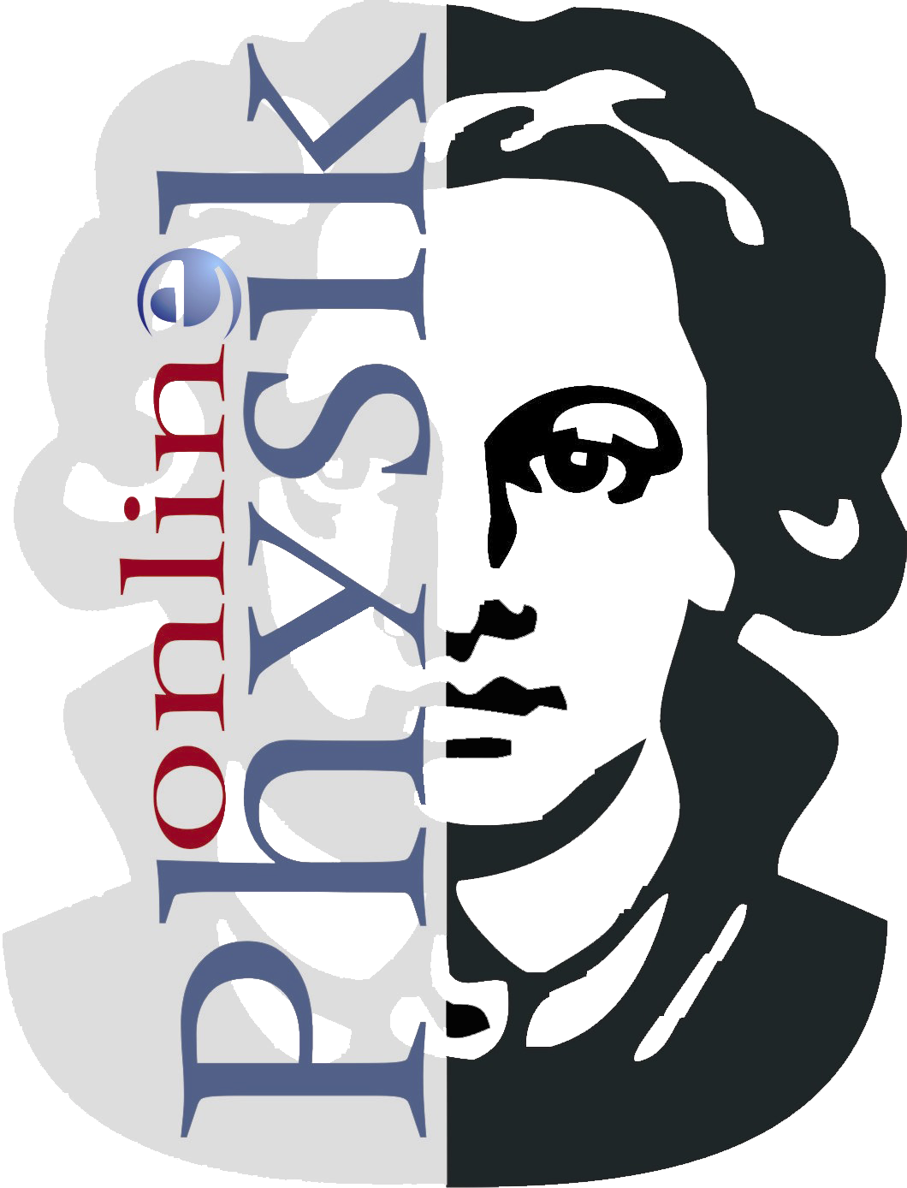

Deine
Webseiten und Online-Plattformen
fürs erste Semester Physik im WS 2015/16

PhysikOnline (ILIAS) | http://elearning.physik.uni-frankfurt.de | Vorlesungen: Welche sind das denn genau? Mathe, Theo, Ex?
OLAT | http://olat.server.uni-frankfurt.de | Nebenfächer
QIS/LSF | http://qis.server.uni-frankfurt.de | Vorlesungsverzeichnis
Portalseite vom HRZ | http://go.uni-frankfurt.de | Mit Direktlinks zu WLAN, E-Mail, uvm.
UB | http://ub.uni-frankfurt.de | Universitätsbibliothek (Bnat) und Suche
Fachschaft | http://fachschaft.physik.uni-frankfurt.de | Praktikumsprotokolle, ...
eLectures,  Videoportal | http://electure.studiumdigitale.uni-frankfurt.de  http://uni-frankfurt.de/videoportal | Vorlesungsaufzeichnungen
RiedbergTV | http://riedberg.tv | Infos über Arbeitsgruppen, Praktika, Kurzinterviews. machmit@riedberg.tv!
Mentorenprogram | http://goethe.link/ersti-hilfe | Studentisches Mentoring

